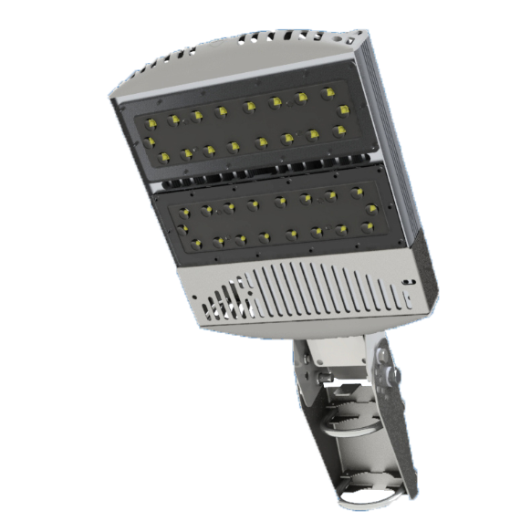LI – PRO–85-10000

Уличные светодиодные осветительные системы серии LI-PRO предназначены для наружного и внутреннего освещения промышленных и производственных помещений, парковок и АЗС, придомовых территорий частных домов, гаражных кооперативов, улиц и дорог местного значения, парков и скверов, дворов, мостов и т.п. Установка уличных светодиодных светильников это эффективный способ рационального использования и минимизация потерь энергоресурсов, в несколько раз сокращающий затраты на электроэнергию.

Для оптимизации энергопотребления, предусмотрен режим пониженной мощности.

По желанию заказчика, для режима пониженной мощности, возможна установка уровня свечения 10-80% от режима полной мощности.

Технические характеристики LI-PRO-85-9000

* **Оптическая система:** комбинированные светотехнические линзы из поликарбоната
* **Потребление мощности в штатном режиме, Вт:** 85
* **Потребление в режиме пониженной мощности , Вт:** 40
* **EMC фильтр:** есть
* **Диапазон входного напряжения, В:** 150-270
* **Частота, Гц:** 50
* **Коэффициент мощности, cos φ более:** 0,95
* **Коэффициент пульсаций светового потока, менее:** 1%
* **Температурный диапазон:** -40… +60 °С
* **Общий световой поток модулей светильника, лм:** 10000
* **Коррелированная цветовая температура по ГОСТ Р 54350-2011, К:** 5000 (нейтральный белый)
* **Индекс цветопередачи, Ra:** >70
* **Ремонтопригодность:** возможна замена драйвера и светодиодных модулей
* **Консольная установка на трубу диаметром от 35 до 61 мм**
* **Шаг угла корректировки положения светильника:** 15°
* **Габаритные размеры светильника, мм:** 534х244х82
* **Масса 1 шт., кг:** 4,1
* **Срок службы светильника:** 60000 часов
* **Климатическое исполнение по ГОСТ 15150-69:** УХЛ 1
* **Класс светораспределения по ГОСТ Р 54350-2011:** П
* **Степень защиты по ГОСТ 14254-96:** IP 65
* **КСС по ГОСТ Р 54350-2011:** «Ш» 154*63°, «Д» 90°, «Г» 60°
* **Класс защиты от поражения электрическим током по ГОСТ Р МЭК 60598-1-2011:** I
* **Гарантия:** на светильник 3 года
* **Допускается погрешность выходных характеристик:** ± 5%

Варианты светораспределения (Кривые силы света)

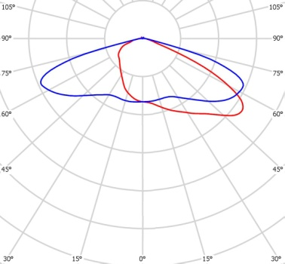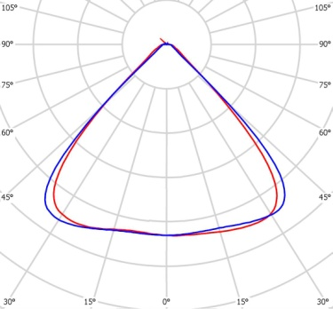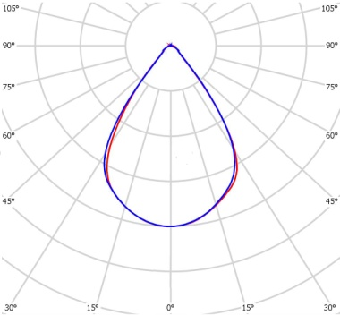

СХЕМА ПОДКЛЮЧЕНИЯ

E:\Users\konstantin.antropov\Pictures\1.wmf